동행 통역 파견 서비스
외국인분들이 고베시의 구청 창구 등에서 수속이나 상담하실 때, 무료로 통역 자원봉사자를 파견합니다.

●통역 가능한 언어：영어, 중국어, 한국어, 스페인어, 포르투갈어, 베트남어
필리핀어(타갈로그어), 인도네시아어, 타이어, 프랑스어, 네팔어
●파견지： 구청의 창구나 고베시내의 공적시설
●파견 가능한 일시：월요일부터 금요일 （축일과12월29일～１월３일 제외）
9:00~17:00사이에 2시간까지
●신청： 의뢰서를 고베국제커뮤니티센터(KICC)에 FAX, 메일로 내거나, KICC로 가져오세요.

★통역이 필요한 날의 7영업일 전까지 신청해주세요.
※통역의 내용이나 통역 도우미의 사정에 따라 통역을 파견할 수 없는 경우가 있습니다.

무료

주의해주세요
- 다음 경우, 통역을 파견할 수 없습니다.
병원 진찰, 행사 참여, 관광 안내, 주민 설명회, 학교 시험 등의 학습 지원, 법원의 사법 통역 등. 서비스를 이용할 수 있을지 잘 모르시겠다면 상담해 주세요.
2. 번역은 할 수 없습니다.
3. 통역 도우미를 지명할 수 없습니다.
4. 통역 도우미는 전문 통역사가 아닙니다. 만약 통역에서 트러블이 생겨도,
통역 도우미와 KICC는 책임 질 수 없습니다.

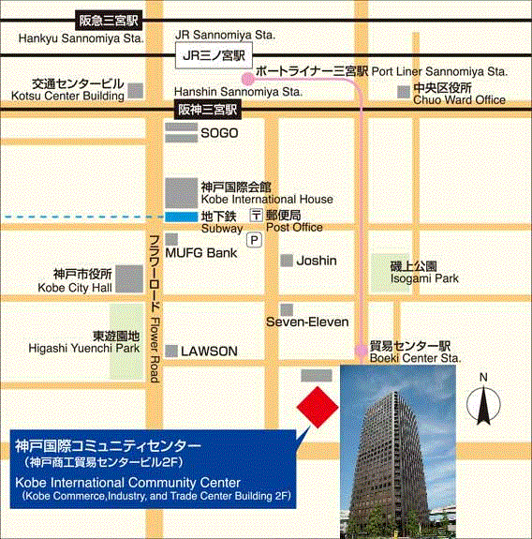
고베 국제 커뮤니티 센터(KICC)
〒651-0083고베시 츄오구 하마베도리 5-1-14
고베 상공 무역 센터 빌딩 2F
ＴＥＬ：078-291-8441
ＦＡＸ：078-291-0691
Email：kic03@kicc.jp

전화 통역 서비스도 있습니다.(예약은 필요 없습니다.)
구청 창구에서는 외국인분들에게 다언어 전화 통역 서비스를 실시하고 있습니다.
동행 통역 의뢰서
２０ 년 월 일
고베 국제 커뮤니티 센터(KICC)
〒651-0083고베시 츄오구 하마베도리 5-1-14 고베 상공 무역 센터 빌딩 2F
ＦＡＸ 078－291－0691 Email kic03@kicc.jp

아래의 내용으로, 통역자 파견을 원합니다.
의뢰자 이름
（依頼者 名前）
의뢰자 연락처  （依頼者 連絡先） |  | TEL:  FAX:  Email:
통역내용
（通訳内容）
통역일・시간 （2시간 이내）
（通訳日・時間（2時間以内））
파견장소  （派遣場所） |  | 파견장소명:  전화번호:  주소:
통역언어  （通訳言語） |  | □ 영어 □ 중국어 □ 한국어/조선어  □ 베트남어 □ 스페인어 □ 포르투갈어  □ 필리핀어 □ 인도네시아어 □ 태국어  □ 프랑스어 □ 네팔어
기타 희망사항
（その他のご要望）
当センター処理欄 | 受付日・  受付番号 | 適用 ・ 不適用
 |  | ２０ 年 月 日 ＮＯ．
通訳団体処理欄 | 通訳者名

이 의뢰서를 고베 국제 커뮤니티 센터에 가져오거나 FAX혹은 메일로 보내주세요.

